新 书 推 荐
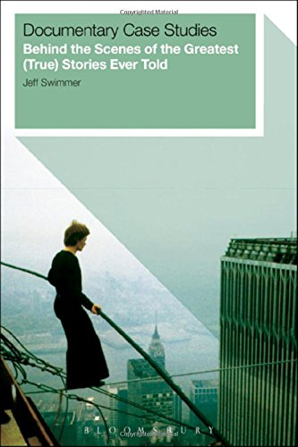
中文书名：《纪录片案例研究：走进重大事件的幕后》
英文书名：Documentary Case Studies: Behind the Scenes of the Greatest (True) Stories Ever Told
作 者：Jeff Swimmer
出 版 社：Bloomsbury Academic
代理公司：ANA
页 数：184页
出版时间：2014年12月
代理地区：中国大陆、台湾
审读资料：电子稿
类 型：电影

本书亮点：

走进幕后，讲述屡获殊荣的纪录片是如何制作出来的——从策划、筹集资金和拍摄小样，到拍摄、制作和后期制作。

主要卖点：

·用一种充满活力、私密而新颖的方法，展示了纪录片的制作工艺和商业模式
·学生可以从现实生活中学习，而不是课堂上空想
·提供了名副其实的指南，教你克服纪录片制作各个阶段出现的问题

内容简介：

制片人努力把故事搬上大银幕的事迹，让纪录片研究者和影迷们如痴如醉。本书将那些时而幽默风趣，时而痛苦万分，但总是那么鼓舞人心的故事娓娓道来，讲述了当代最伟大的纪录片的幕后故事。书里提及的电影制片人和电影不是获得了奥斯卡提名，就是荣获了奥斯卡金像奖。

《纪录片案例研究》将带领读者一步步了解制片人各个阶段的工作，从策划、筹集资金和拍摄小样，到拍摄、后期制作和放映。市面上有大量教人拍纪录片的作品，但这本书用一种更为坦诚、私密的方式揭秘纪录片的制作工艺和商业模式，展示了足智多谋的制片人如何用最不同寻常的方式克服障碍。

作者简介：

杰夫·斯维默（Jeff Swimmer）是南加州查普曼大学道奇电影与媒体艺术学院的副教授，主要教纪录片制作，还是众多国际电影项目的负责人。他是一位在大西洋两岸屡获殊荣的导演和纪录片制作人。他制作的纪录片曾在英国广播公司、PBS、美国全国广播公司、A＆E、CNN、探索频道、历史频道、ARTE等播出。他2001年制作的纪录片《北爱尔兰：为和平做出牺牲》（Northern Ireland: Dying For Peace）由美国有线电视新闻网播出，荣获杜邦纪录片大奖。

媒体评价：

“如果你想在非虚构的世界里占据一席之地，《纪录片案例研究》将是你的必读书。我有幸与作者杰夫·斯维默共事过，他的技能和业务知识都非常过硬。真正的好故事会说出真相！”
-----汤姆·比尔斯（Thom Beers），
荣获艾美奖的纪录片《致命捕捞》（Deadliest Catch）、
《冰路前行》（Ice Road Truckers）和《存储大战》（Storage Wars）的执行制片人

“杰夫·斯维默问顶级纪录片制作人，他们如何说服别人面对摄像机侃侃而谈，如何寻找投资人，如何决定怎么用图像讲故事。这些关键问题都得到了令人信服的回答。这本书特别适合有抱负的纪录片制作人、小有成就的电影制片人，还有对纪录片黄金时代感兴趣的人，是一份非常宝贵的资料。”
----大卫·布兰卡乔（David Brancaccio），
APM电视台市场晨报（Marketplace Morning Report）主持人，
纪录片《修正未来》（Fixing the Future: The Documentary）的联合执行制作人

谢谢您的阅读！
请将回馈信息发至：俞晓宁（Winnie Yu）
安德鲁﹒纳伯格联合国际有限公司北京代表处
北京市海淀区中关村大街甲59号中国人民大学文化大厦1705室, 邮编：100872
电话：010-88810959
传真：010-82504200
Email: winnie@nurnberg.com.cn
网址：www.nurnberg.com.cn
微博：http://weibo.com/nurnberg
豆瓣小站：http://site.douban.com/110577/

